Stödmaterial - Pedagogisk kartläggning inklusive analys, Grundskolan F-9

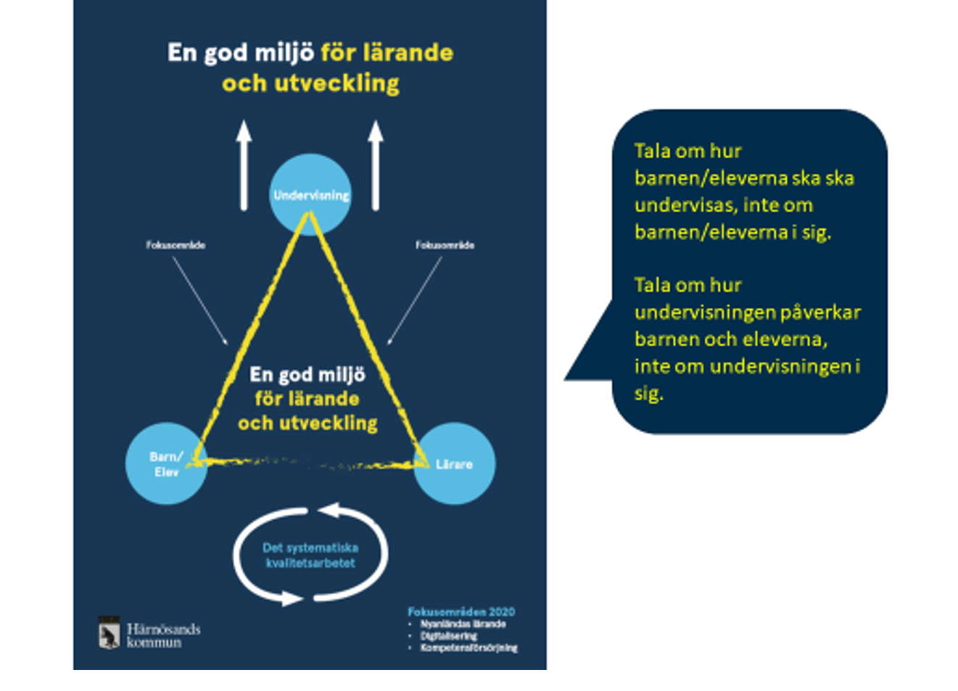

Elevens namn: | Elevens personnummer:
Skola/klass:
Huvudansvarig för eleven: | Huvudansvarig för kartläggning:
Datum för kartläggningen:
Syfte med kartläggningen: (Vad vill vi veta?)

Bakgrund till frågeställningen (Varför finns det behov av en kartläggning?)

Flerspråkighet
Är eleven flerspråkig? | Ja ☐ | Nej ☐
Om ja, vilket modersmål:

Finns kännedom om tidigare skolgång i hemlandet? Om ja vilken?

Vilket år kom eleven till Sverige?

Modersmålsundervisning? Hur länge? | Ja ☐ | Nej ☐
Studiehandledning på modersmål? Hur länge? I vilka ämnen?

Hur ser frånvaron ut i procent för eleven de senaste 2 månaderna? Använd utdrag från Schoolity, detta skall skrivas in oavsett anledning till att en pedagogisk kartläggning görs.

Ange månad: |  |  | Totalt för läsåret
Giltig
Ogiltig

Beskrivning vid skolfrånvaro

Elevens bild
Så här meningsfull är skolan för eleven. (Sätt kryss.)
☐ ☐ ☐ ☐ ☐ ☐ ☐ ☐ ☐ ☐ ☐
0 5 10

Vårdnadshavarens bild
Så här meningsfull, tror vårdnadshavare, att skolan är för sitt barn. (Sätt kryss.)
☐ ☐ ☐ ☐ ☐ ☐ ☐ ☐ ☐ ☐ ☐
0 5 10

Skolans bild
Grupp- och organisationsnivå:

Individnivå:
Så här meningsfull, tror lärarna, att skolan för eleven. (Sätt kryss.)
☐ ☐ ☐ ☐ ☐ ☐ ☐ ☐ ☐ ☐ ☐
0 5 10

Fyll i resultat från screeningar bl.a. kommunens screeningplan.
Screeningmaterial | Resultat |  | Ev. kommentar

Gör en bedömning av elevens förmågor i relation till kunskapskraven om eleven går i åk 1-9? Fyll i tabellen nedan.

Ämne | Styrkor eller hinder i ämnet | Når målen/Ange betyg åk 6-9 | Riskerar att inte nå målen | Når ej målen
Bi
Bl
Eng
Fy
Ge
Hi
Hkk
Idh
Ke
Ma
Mu
Re
Sh
Sl
Sv/SvA
Tk

Analys

Faktorer som bidrar till elevens utveckling  (Organisations-, grupp- och individnivå) | Faktorer som hindrar elevens utveckling  (Organisations-, grupp- och individnivå)
Styrkor | Utmaningar
Möjligheter | Hinder

Sammanfattning

Nästa steg

